****Povodí Moravy, s.p. www.pmo.cz**

**Dřevařská 11**

**602 00 Brno**

**Vodohospodářský dispečink** [**dispecink@pmo.cz**](mailto:dispecink@pmo.cz)

T 541 211 737

M 724 225 221 (vedoucí VHD)

**Zpráva o suchu na území povodí Moravy a Dyje k 17.7.2023**

**Tato zpráva je vydávána na základě operativního vyhodnocení stavu vodních toků a vodních nádrží a má za cíl zajištění komplexní informovanosti o této problematice pro relevantní subjekty i širokou veřejnost.**

**Srážky**

Rok 2023 je ke dni 17.7.2023 srážkově podprůměrný. První polovina roku přitom byla srážkově spíše nadprůměrná. Zejména zimní měsíce, duben a květen byly srážkově výrazně nadprůměrné. Od 22. týdne (červen) však dochází k silnému prohlubování srážkového deficitu, který činí již 70 mm. Průměrné množství srážek v povodí Moravy a Dyje k 17.7.2023 bylo 330 mm, což je cca 80 % normálu.

**Průtoky**

Spolu s nízkými srážkami a vysokým teplotami přichází i razantní pokles průtoků na tocích. Od 22 týdne pozorujeme pokles téměř ve všech sledovaných profilech hluboko pod měsíční průměry. Na většině vodních toků na území ve správě Povodí Moravy, s. p. se vyskytují výrazně podprůměrné průtoky, vodnosti neovlivněných toků se pohybují v rozmezí od 5–50 % dlouhodobého měsíčního průměru pro měsíc červenec v povodí Dyje a 2–35 % v povodí Moravy. Většina toků, především v povodí Moravy, má vodnosti nižší, než 30 % měsíčního průměru.

Významně lepší stav je na tocích v povodí Dyje, kde je možné nadlepšovat průtoky z přehradních nádrží.

Spolu s tím přibývá stanic s dosaženým limitem sucha (Q355d). Ve 27. týdnu počet stanic s dosaženým limitem sucha vzrostl skokově na 39, což je cca 30 % všech profilů se stanoveným limitem sucha.

**Půdní sucho**

Všechny uvedené vlivy tak mají z následek vznik sucha. Na většině území ČR registrujeme střední až silné půdní sucho.

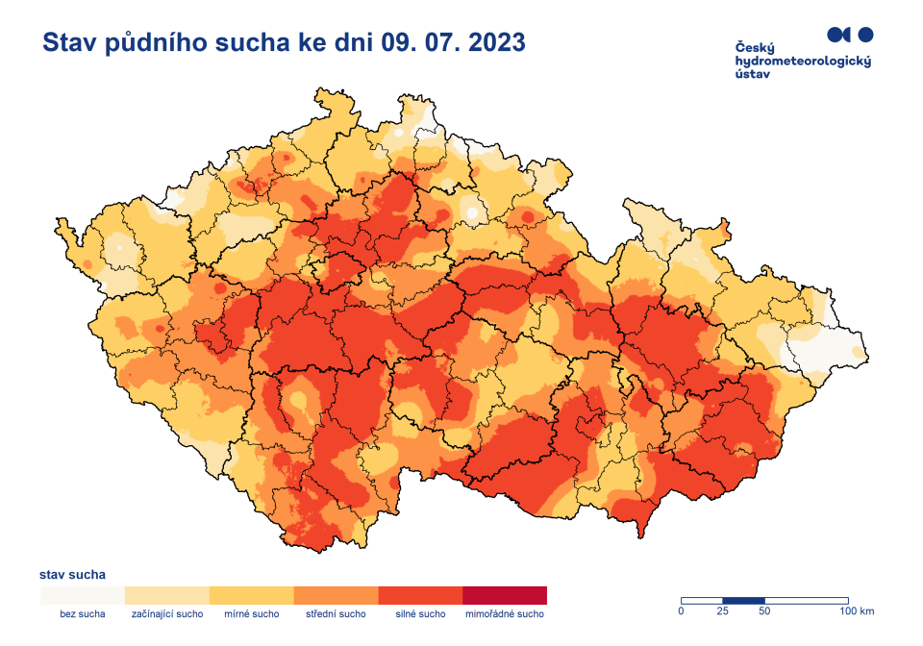

**Nádrže**

Až na výjimky jsou významné vodní nádrže v povodí Moravy a Dyje plné nebo téměř plné. Naplněnosti zásobních prostor nádrží se pohybují od 69 do 100 %. Nižší naplněnosti zásobních prostorů mají nádrže Letovice (58 %) z důvodu probíhající rekonstrukce a nádrž Znojmo (14 %) z důvodu plánované opravy. Hladiny na nádržích jsou převážně setrvalé nebo mírně klesající.

Nádrže mají dostatečně zaplněné zásobní prostory. Vodárenské i další povolené odběry z významných nádrží jsou v současné době plně zabezpečeny a minimální průtoky pod vodními díly jsou zabezpečovány v požadovaných množstvích.

Manipulace na vodních dílech jsou prováděny operativně dle aktuální hydrologické situace a dle schválených manipulačních řádů. Lze shrnout, že přehradní nádrže ve správě Povodí Moravy, s.p., jsou schopny díky naplněnosti zásobních prostorů plnit své účely i v době déle trvající epizody sucha.

**Aktuální stav na nádržích 17. 7. 2023**



**Rizika spojená se suchem a extrémním suchem**

S prohlubujícím se suchem, extrémními teplotami a s tím spojenými nízkými průtoky v tocích hrozí řada rizik, se kterými je nutno počítat a pokud možno se na ně připravit.

* Nebezpečí nedostatku vody pro obyvatelstvo (s výjimkou vodárenských soustav napojených na vodárenské nádrže).
* Zdravotní rizika pro obyvatelstvo.
* Nebezpečí požárů.
* Zvýšená potřeba vody pro zemědělství.
* Zhoršení kvality vody v nádržích i tocích v souvislosti s poklesem průtoků.
* Zhoršená možnost ředění odpadních vod vypouštěných do toků vlivem nízkých průtoků.
* Kyslíkové deficity způsobené kombinací nízkých průtoků a vysokých teplot vody a vzduchu.
* Nárůst výskytu sinic.
* Úhyn ryb a dalších živočichů v souvislosti s výše popsanými faktory.

**Doporučení**

Vzhledem ke stávajícímu suchému období a nepříznivé situaci Povodí Moravy, s.p., doporučilo vodoprávním úřadům na příslušných vodních tocích provádět častější kontrolu dodržování minimálních zůstatkových průtoků, manipulačních řádů a odběrů povrchových vod.

Jednotlivým obcím a ORP pak bylo doporučeno posoudit situaci sucha na jejich území a v případě potřeby provést omezení či zakázání obecného nakládání s vodami.

**Opatření**

Vzhledem ke zkušenostem s dlouhotrvajícím suchem především z období 2014–2018 byla již v průběhu tohoto roku přijata řada opatření zmírňující dopady sucha.

* Zpracování a schválení krajských plánů pro zvládání sucha - tzv. „Suchých plánů krajů“.
* Zákaz rozdělávání ohňů.
* Kontrola dodržování minimálních průtoků.
* Kontrola dodržování manipulačních řádů vodních děl.
* Omezení či zakázání obecného nakládání s vodami.
* Vyhodnocování manipulací na vodních dílech.
* Kontrola toků, pochůzky, důsledná kontrola naplňování přijatých opatření….
* Vyhodnocování stavu rybí obsádky na rybnících.

V souvislosti s hydrologickou situací byla vydána opatření obecné povahy omezující, či zakazující obecné nakládání s povrchovými vodami na území těchto obcí, měst a ORP nebo jejich části:

Olomouc (Hlubočky, Velká Bystřice, Bystrovany, Bohuňovice, Bělkovice-Lašťany, Dolany), Šternberk, Rožnov nad Bečvou, Boskovice (Štěchov, Uhřice, Skrchov, Stvolová, Sulíkov), Blansko (Dlouhá Lhota), Valašské Meziříčí.

Některá přijatá opatření, jako je omezení nakládání s vodami vydávají příslušné úřady, jiná opatření jsou na bedrech správců toků, nádrží, na provozovatelích vodárenských soustav ale i na samotném obyvatelstvu, které by mělo k problematice sucha přistupovat více zodpovědně a dodržovat nastavená pravidla.

**V Brně dne 17. 7. 2023**

**Ing. Tomáš Kříž**

**Vodohospodářský dispečink**

**Povodí Moravy, s.p.**